# **1. INFORME DE ANÁLISIS**

## **1.1 Introducción al proyecto**

Este documento presenta un análisis exhaustivo del proyecto '+Educación+Innovación 2025', una iniciativa de tipo Híbrido en formato Intracurricular que se desarrolla del 2025-01-27 al 2025-12-19 (46 semanas). El análisis incluye información demográfica de los estudiantes, distribución por instituciones, , análisis de asistencia, clases impartidas y satisfaccion.

|  |  |  |  |  |  |  |  |  |
| --- | --- | --- | --- | --- | --- | --- | --- | --- |
| **Proyecto** | **Activos** | **Instituciones** | **Salones** | **Mujeres** | **Hombres** | **Rango de edad** | **% Mujeres** | **% Hombres** |
| +Educación+Innovación 2025 | 7984 | 28 | 245 | 4758 | 3155 | 6 a 24 años | 59.6 | 39.5 |

### *1.1.1 Distribución por Institución Educativa*

|  |  |  |  |  |  |
| --- | --- | --- | --- | --- | --- |
| **Institución** | **Activos** | **Mujeres** | **Hombres** | **% Mujeres** | **% Hombres** |
| E.N.S. Del Distrito De Barranquilla | 491 | 292 | 197 | 59.5 | 40.1 |
| E.N.S. La Hacienda | 860 | 381 | 475 | 44.3 | 55.2 |
| I.E.D. Alexander Von Humboldt | 164 | 99 | 63 | 60.4 | 38.4 |
| I.E.D. Betania Norte | 314 | 153 | 154 | 48.7 | 49.0 |
| I.E.D. Brisas Del Río | 98 | 57 | 41 | 58.2 | 41.8 |
| I.E.D. Comunitaria Metropolitana | 233 | 110 | 123 | 47.2 | 52.8 |
| I.E.D. Cruzada Social | 282 | 279 | 0 | 98.9 | 0.0 |
| I.E.D. El Campito | 218 | 112 | 106 | 51.4 | 48.6 |
| I.E.D. El Cañahuate | 116 | 58 | 57 | 50.0 | 49.1 |
| I.E.D. Evardo Turizo | 347 | 204 | 138 | 58.8 | 39.8 |
| I.E.D. Experiencias Pedagógicas | 181 | 89 | 90 | 49.2 | 49.7 |
| I.E.D. Fundación Pies Descalzos | 274 | 145 | 127 | 52.9 | 46.4 |
| I.E.D. Hogar Mariano | 364 | 360 | 1 | 98.9 | 0.3 |
| I.E.D. Juan José Rondón | 198 | 89 | 106 | 44.9 | 53.5 |
| I.E.D. Las Flores | 159 | 89 | 69 | 56.0 | 43.4 |
| I.E.D. Manuel Zapata | 232 | 117 | 113 | 50.4 | 48.7 |
| I.E.D. Marie Poussepin | 368 | 365 | 0 | 99.2 | 0.0 |
| I.E.D. María Cano | 367 | 175 | 188 | 47.7 | 51.2 |
| I.E.D. María Inmaculada | 304 | 301 | 0 | 99.0 | 0.0 |
| I.E.D. Meira Del Mar | 462 | 185 | 277 | 40.0 | 60.0 |
| I.E.D. Ntra Señora Del Rosario | 162 | 78 | 81 | 48.1 | 50.0 |
| I.E.D. Nueva Granada | 334 | 128 | 201 | 38.3 | 60.2 |
| I.E.D. Reuven Feuerstein | 176 | 76 | 95 | 43.2 | 54.0 |
| I.E.D. San Salvador | 120 | 50 | 69 | 41.7 | 57.5 |
| I.E.D. San Vicente | 204 | 118 | 84 | 57.8 | 41.2 |
| I.E.D. Tierra Santa | 75 | 39 | 36 | 52.0 | 48.0 |
| I.E.D. Técnico De Comercio | 319 | 316 | 1 | 99.1 | 0.3 |
| I.E.D. Villas De San Pablo | 562 | 293 | 263 | 52.1 | 46.8 |

### *1.1.2 Distribución por Grado*

|  |  |  |  |  |  |
| --- | --- | --- | --- | --- | --- |
| **Grado** | **Activos** | **Mujeres** | **Hombres** | **% Mujeres** | **% Hombres** |
| 9.0 | 2889.0 | 1694.0 | 1167.0 | 58.6 | 40.4 |
| 10.0 | 2515.0 | 1465.0 | 1030.0 | 58.3 | 41.0 |
| 11.0 | 2580.0 | 1599.0 | 958.0 | 62.0 | 37.1 |

## **1.2 Análisis Demográfico**

### *1.2.1 Distribución por Edad*

El análisis por rangos etarios permite identificar los grupos de edad predominantes en el proyecto. Esta información es fundamental para ajustar contenidos, metodologías y dinámicas de aprendizaje según el nivel de desarrollo de los participantes.

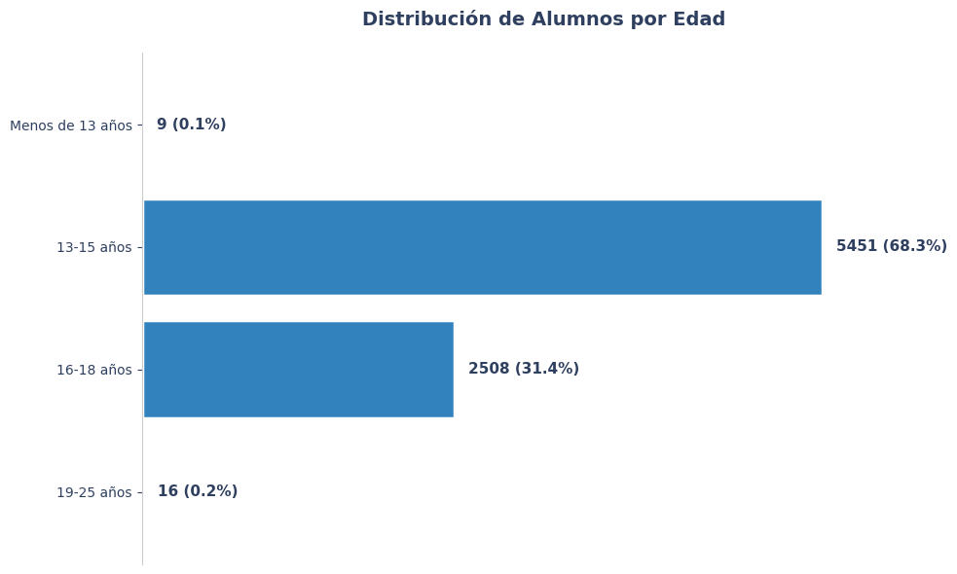

***Figura 1: Distribución de estudiantes por rango de edad***

|  |  |  |
| --- | --- | --- |
| **Rango de Edad** | **Estudiantes** | **% del total** |
| Menos de 13 años | 9 | 0.1 |
| 13-15 años | 5451 | 68.3 |
| 16-18 años | 2508 | 31.4 |
| 19-25 años | 16 | 0.2 |

### *1.2.2 Distribución por Género*

La siguiente gráfica muestra la distribución de estudiantes según su género. Este indicador permite evaluar la equidad de acceso al programa y diseñar estrategias de inclusión cuando sea necesario.

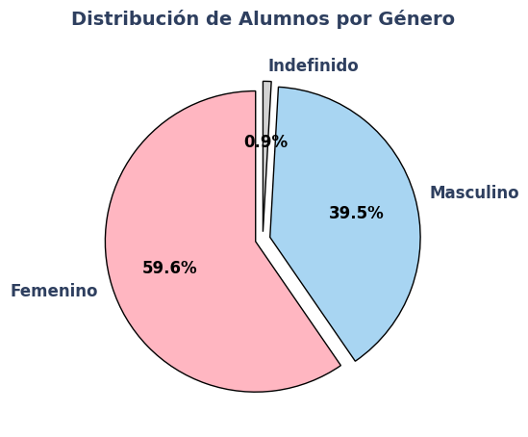

***Figura 2: Distribución de estudiantes por género***

|  |  |  |
| --- | --- | --- |
| **Género** | **Estudiantes** | **% del total** |
| Femenino | 4758 | 59.6 |
| Masculino | 3155 | 39.5 |
| Indefinido | 71 | 0.9 |

### *1.2.3 Distribución por Estrato Socioeconómico*

La distribución por estrato socioeconómico refleja el contexto económico de los estudiantes. Este dato es relevante para comprender barreras de acceso tecnológico, diseñar políticas de apoyo y evaluar el impacto social del proyecto en poblaciones vulnerables.

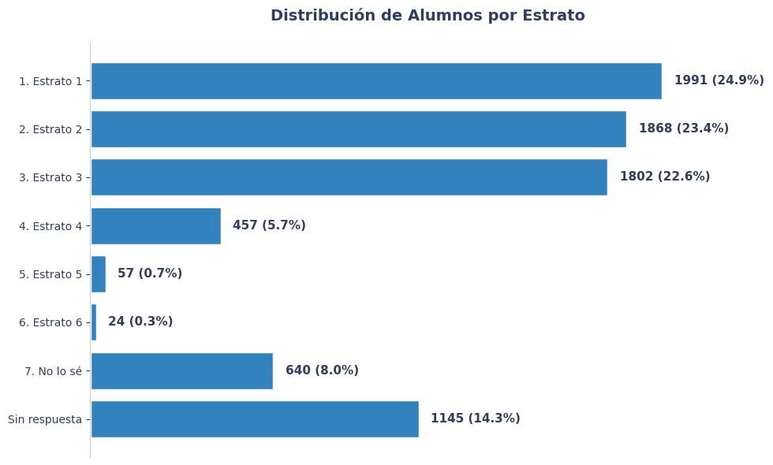

***Figura 3: Distribución de estudiantes por estrato socioeconómico***

|  |  |  |
| --- | --- | --- |
| **Estrato** | **Estudiantes** | **Porcentaje** |
| 1. Estrato 1 | 1991 | 24.9 |
| 2. Estrato 2 | 1868 | 23.4 |
| 3. Estrato 3 | 1802 | 22.6 |
| 4. Estrato 4 | 457 | 5.7 |
| 5. Estrato 5 | 57 | 0.7 |
| 6. Estrato 6 | 24 | 0.3 |
| 7. No lo sé | 640 | 8.0 |
| Sin respuesta | 1145 | 14.3 |

### *1.2.4 Distribución por Etnia*

El análisis de diversidad étnica permite comprender la composición multicultural del proyecto y diseñar estrategias pedagógicas inclusivas que respeten y valoren la diversidad cultural.

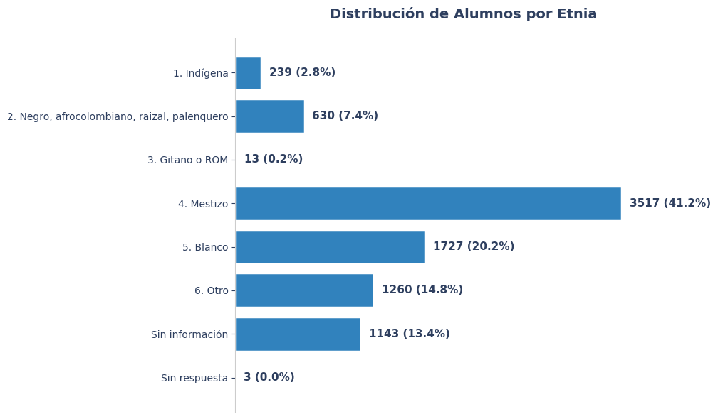

***Figura 4: Distribución de estudiantes por etnia***

|  |  |  |
| --- | --- | --- |
| **Etnia/Ascendencia** | **Identificadas** | **% del total** |
| 1. Indígena | 239 | 3.0 |
| 2. Negro, afrocolombiano, raizal, palenquero | 630 | 7.9 |
| 3. Gitano o ROM | 13 | 0.2 |
| 4. Mestizo | 3517 | 44.1 |
| 5. Blanco | 1727 | 21.6 |
| 6. Otro | 1260 | 15.8 |
| Sin información | 1143 | 14.3 |
| Sin respuesta | 3 | 0.0 |

### *1.2.5 Uso de Dispositivos Tecnológicos*

El análisis del uso de dispositivos (móvil vs. escritorio) es fundamental para optimizar la experiencia de usuario y garantizar que las plataformas educativas sean accesibles desde diferentes dispositivos según las preferencias y recursos de los estudiantes.

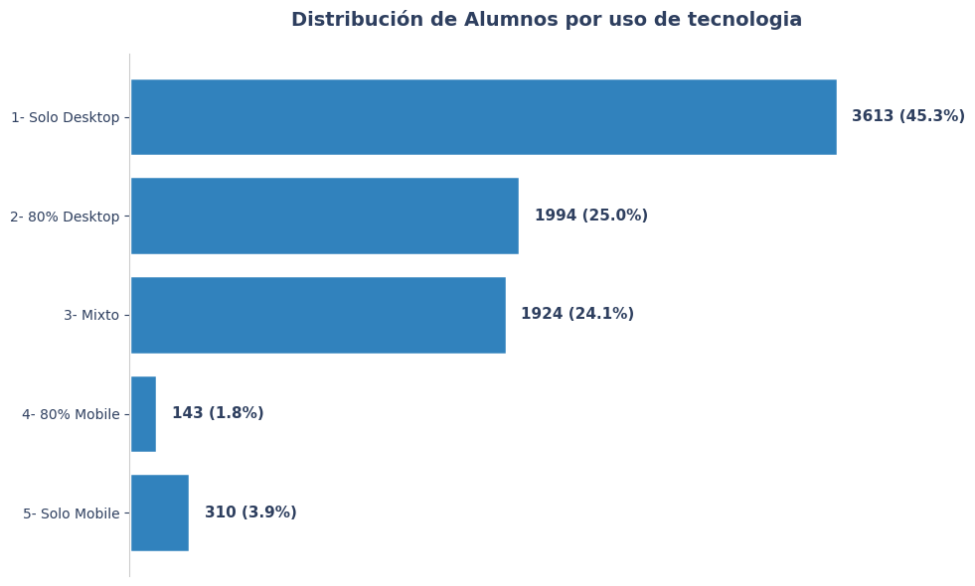

***Figura 5: Distribución de estudiantes por uso de dispositivos***

|  |  |  |
| --- | --- | --- |
| **Dispositivo** | **Estudiantes** | **% del total** |
| 1- Solo Desktop | 3613 | 45.3 |
| 2- 80% Desktop | 1994 | 25.0 |
| 3- Mixto | 1924 | 24.1 |
| 4- 80% Mobile | 143 | 1.8 |
| 5- Solo Mobile | 310 | 3.9 |

## **1.3 Análisis de Asistencia**

El proyecto registra un porcentaje de asistencia de los alumnos del 83.9% con un 16.1% de inasistencias.En tanto a los profesores la asistencia es del 91.9% con un 8.1% de inasistencias.

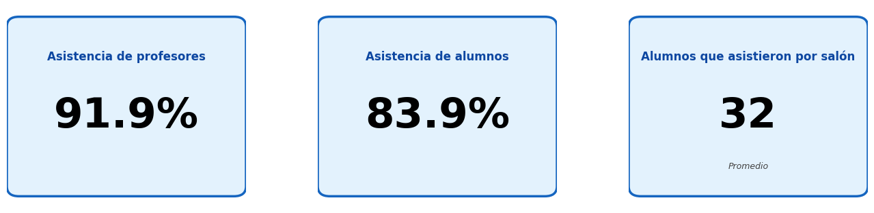

A lo largo del proyecto las asistencias se vieron de la siguiente forma:

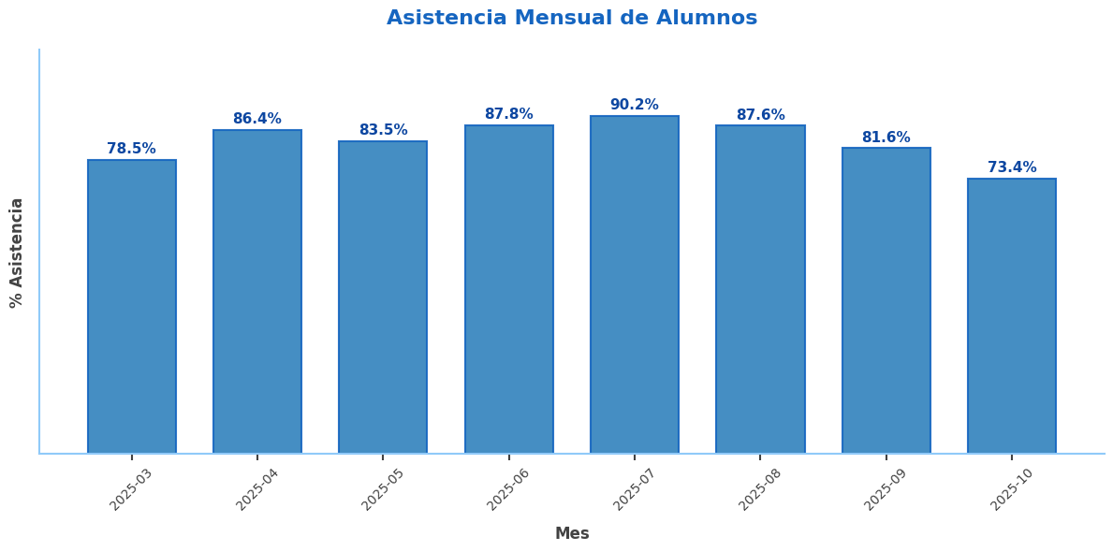

***Figura 6: Evolución de asistencia mensual de alumnos***

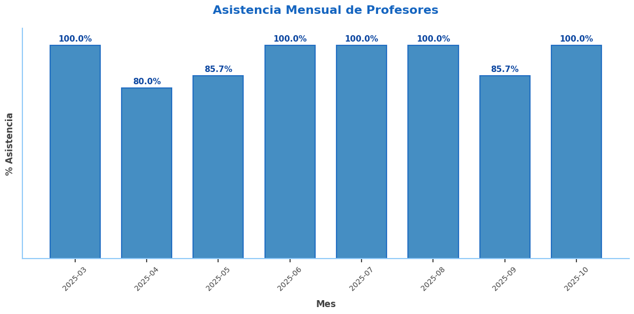

***Figura 7: Evolución de asistencia mensual de profesores***

### *1.3.1 Asistencia por Institución Educativa*

A continuación se presenta el porcentaje de asistencia por cada institución educativa participante:

|  |  |  |
| --- | --- | --- |
| **Institución Educativa** | **% Asistencia** | **% Falta** |
| I.E.D. María Cano | 93.6 | 6.4 |
| I.E.D. Hogar Mariano | 93.0 | 7.0 |
| I.E.D. Marie Poussepin | 92.5 | 7.5 |
| I.E.D. Las Flores | 92.2 | 7.8 |
| I.E.D. San Salvador | 92.2 | 7.8 |
| I.E.D. Experiencias Pedagógicas | 91.4 | 8.6 |
| I.E.D. Cruzada Social | 91.2 | 8.8 |
| I.E.D. Fundación Pies Descalzos | 90.6 | 9.4 |
| I.E.D. Técnico De Comercio | 90.5 | 9.5 |
| I.E.D. El Campito | 89.3 | 10.7 |
| I.E.D. Evardo Turizo | 88.0 | 12.0 |
| I.E.D. Betania Norte | 87.5 | 12.5 |
| I.E.D. Nueva Granada | 87.5 | 12.5 |
| I.E.D. Ntra Señora Del Rosario | 87.4 | 12.6 |
| I.E.D. Reuven Feuerstein | 87.3 | 12.7 |
| I.E.D. Tierra Santa | 87.3 | 12.7 |
| E.N.S. Del Distrito De Barranquilla | 86.8 | 13.2 |
| I.E.D. Manuel Zapata | 86.0 | 14.0 |
| I.E.D. Brisas Del Río | 83.8 | 16.2 |
| I.E.D. María Inmaculada | 79.3 | 20.7 |
| I.E.D. Alexander Von Humboldt | 79.0 | 21.0 |
| I.E.D. Meira Del Mar | 77.4 | 22.6 |
| E.N.S. La Hacienda | 75.9 | 24.1 |
| I.E.D. San Vicente | 72.7 | 27.3 |
| I.E.D. Villas De San Pablo | 71.1 | 28.9 |
| I.E.D. Comunitaria Metropolitana | 70.4 | 29.6 |
| I.E.D. El Cañahuate | 63.2 | 36.8 |
| I.E.D. Juan José Rondón | 61.2 | 38.8 |

### *1.3.2 Asistencia por Grado*

A continuación se presenta el porcentaje de asistencia por cada grado participante:

|  |  |  |
| --- | --- | --- |
| **Grado** | **% Asistencia** | **% Falta** |
| 9.0 | 84.8 | 15.2 |
| 10.0 | 83.8 | 16.2 |
| 11.0 | 82.8 | 17.2 |

## **1.4 Análisis de Cancelaciones**

Durante el desarrollo del proyecto se programaron un total de 7724 sesiones, de las cuales 1086 fueron canceladas, representando un 14.06% de cancelaciones y un 85.94% de sesiones efectivamente dictadas.

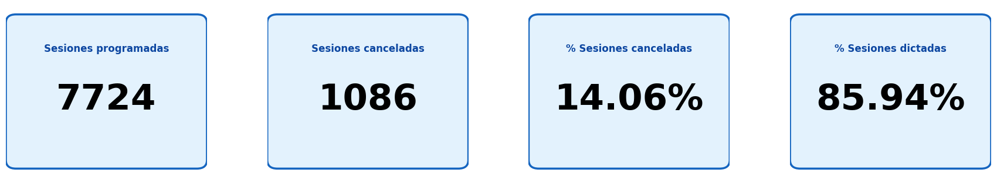

### *1.4.1 Principales motivos de cancelación*

A continuación se presenta el análisis de los 10 principales motivos de cancelación de sesiones:

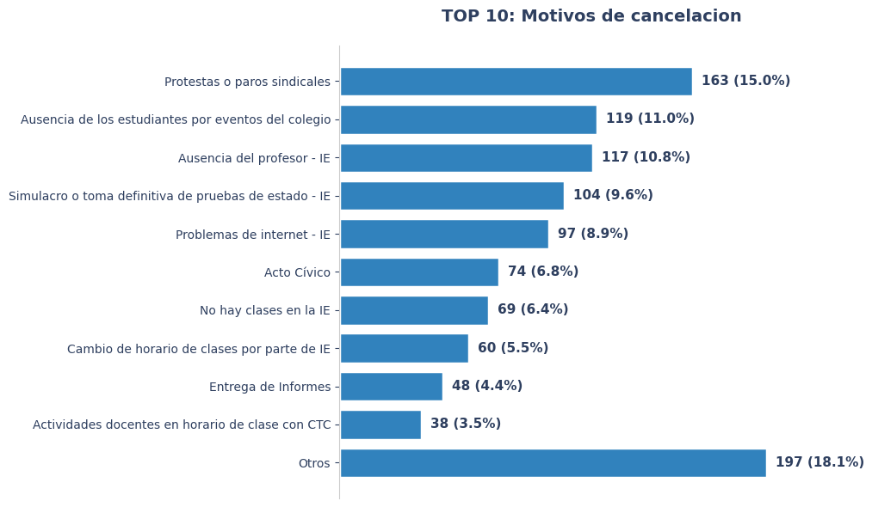

***Figura 8: Top 10 motivos de cancelación de sesiones***

### *1.4.2 Cancelaciones por Institución Educativa*

El siguiente análisis muestra las instituciones educativas con mayor número de sesiones canceladas:

|  |  |  |
| --- | --- | --- |
| **Institución** | **Sesiones canceladas** | **% Cancelación** |
| E.N.S. La Hacienda | 122 | 11.2 |
| I.E.D. Villas De San Pablo | 107 | 9.9 |
| I.E.D. Meira Del Mar | 82 | 7.6 |
| I.E.D. El Campito | 68 | 6.3 |
| E.N.S. Del Distrito De Barranquilla | 66 | 6.1 |
| I.E.D. Hogar Mariano | 58 | 5.3 |
| I.E.D. Nueva Granada | 54 | 5.0 |
| I.E.D. Betania Norte | 50 | 4.6 |
| I.E.D. Marie Poussepin | 47 | 4.3 |
| I.E.D. Técnico De Comercio | 46 | 4.2 |
| I.E.D. María Inmaculada | 44 | 4.1 |
| I.E.D. Cruzada Social | 40 | 3.7 |
| I.E.D. Alexander Von Humboldt | 36 | 3.3 |
| I.E.D. Comunitaria Metropolitana | 36 | 3.3 |
| I.E.D. Fundación Pies Descalzos | 27 | 2.5 |
| I.E.D. Reuven Feuerstein | 25 | 2.3 |
| I.E.D. Brisas Del Río | 24 | 2.2 |
| I.E.D. Juan José Rondón | 21 | 1.9 |
| I.E.D. Evardo Turizo | 21 | 1.9 |
| I.E.D. Manuel Zapata | 19 | 1.7 |
| I.E.D. Ntra Señora Del Rosario | 16 | 1.5 |
| I.E.D. El Cañahuate | 15 | 1.4 |
| I.E.D. Experiencias Pedagógicas | 15 | 1.4 |
| I.E.D. Las Flores | 14 | 1.3 |
| I.E.D. San Vicente | 13 | 1.2 |
| I.E.D. María Cano | 11 | 1.0 |
| I.E.D. Tierra Santa | 10 | 0.9 |
| I.E.D. San Salvador | 3 | 0.3 |

### *1.4.3 Cancelaciones por Grado*

El siguiente análisis muestra los grados con mayor número de sesiones canceladas:

|  |  |  |
| --- | --- | --- |
| **Grado** | **Sesiones canceladas** | **% Cancelación** |
| 11 | 388 | 35.7 |
| 10 | 383 | 35.3 |
| 9 | 319 | 29.4 |

## **1.5 Análisis de calificaciones**

Se presenta el siguiente resumen del alcance y el desempeño de los estudiantes en los cuestionarios aplicados durante el proyecto:

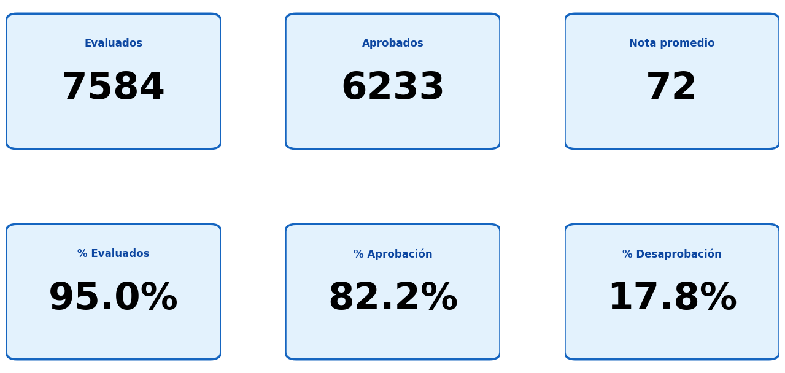

### *1.5.1 Distribución de Notas*

La siguiente gráfica muestra la distribución de los estudiantes según sus rangos de notas obtenidas en los cuestionarios:Donde la nota promedio de los estudiantes aprobados fue de ## y la de estudiantes desaprobados de ##

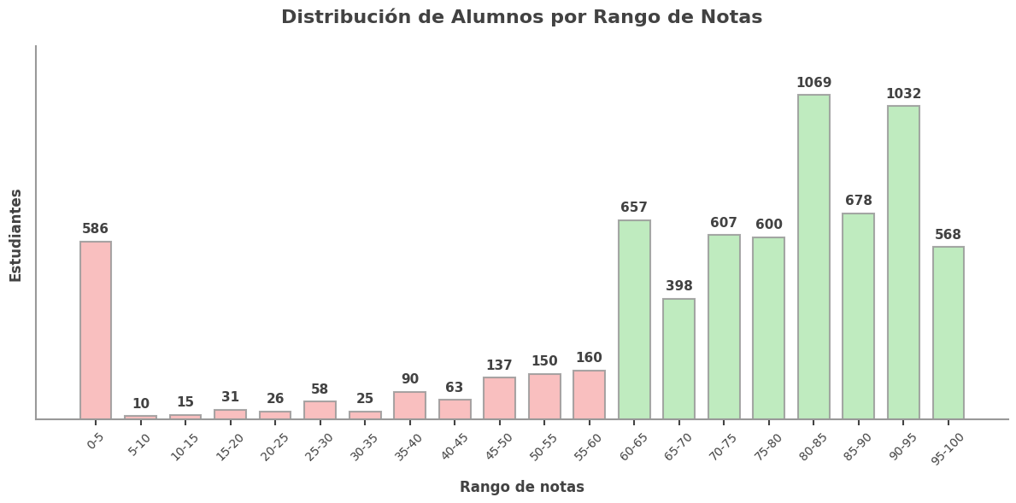

***Figura 9: Distribución de alumnos por rango de notas***

### *1.5.2 Desempeño por Institución Educativa*

|  |  |  |  |  |  |  |
| --- | --- | --- | --- | --- | --- | --- |
| **Institución** | **Evaluados** | **Aprobados** | **Desaprobados** | **Nota promedio** | **% Aprobación** | **% Desaprobados** |
| I.E.D. Fundación Pies Descalzos | 272 | 265 | 7 | 81 | 97.4 | 2.6 |
| I.E.D. El Campito | 218 | 211 | 6 | 86 | 96.8 | 2.8 |
| I.E.D. Marie Poussepin | 367 | 355 | 11 | 84 | 96.7 | 3.0 |
| I.E.D. Experiencias Pedagógicas | 181 | 173 | 4 | 89 | 95.6 | 2.2 |
| I.E.D. Cruzada Social | 282 | 268 | 14 | 81 | 95.0 | 5.0 |
| I.E.D. Evardo Turizo | 347 | 328 | 12 | 83 | 94.5 | 3.5 |
| I.E.D. María Cano | 367 | 341 | 26 | 76 | 92.9 | 7.1 |
| I.E.D. Manuel Zapata | 232 | 211 | 16 | 74 | 90.9 | 6.9 |
| I.E.D. Hogar Mariano | 364 | 323 | 24 | 77 | 88.7 | 6.6 |
| I.E.D. Alexander Von Humboldt | 163 | 143 | 20 | 74 | 87.7 | 12.3 |
| I.E.D. San Vicente | 202 | 176 | 17 | 77 | 87.1 | 8.4 |
| I.E.D. Técnico De Comercio | 317 | 275 | 25 | 76 | 86.8 | 7.9 |
| I.E.D. Ntra Señora Del Rosario | 162 | 139 | 23 | 67 | 85.8 | 14.2 |
| I.E.D. San Salvador | 120 | 102 | 13 | 73 | 85.0 | 10.8 |
| I.E.D. María Inmaculada | 304 | 256 | 36 | 79 | 84.2 | 11.8 |
| I.E.D. Tierra Santa | 75 | 61 | 14 | 61 | 81.3 | 18.7 |
| I.E.D. Brisas Del Río | 98 | 79 | 19 | 73 | 80.6 | 19.4 |
| E.N.S. La Hacienda | 853 | 674 | 145 | 72 | 79.0 | 17.0 |
| I.E.D. Nueva Granada | 332 | 259 | 36 | 77 | 78.0 | 10.8 |
| I.E.D. Betania Norte | 314 | 244 | 55 | 76 | 77.7 | 17.5 |
| I.E.D. Las Flores | 158 | 120 | 38 | 58 | 75.9 | 24.1 |
| I.E.D. El Cañahuate | 111 | 81 | 26 | 64 | 73.0 | 23.4 |
| I.E.D. Comunitaria Metropolitana | 230 | 146 | 84 | 60 | 63.5 | 36.5 |
| I.E.D. Villas De San Pablo | 548 | 346 | 149 | 63 | 63.1 | 27.2 |
| I.E.D. Juan José Rondón | 198 | 111 | 80 | 56 | 56.1 | 40.4 |
| I.E.D. Meira Del Mar | 459 | 232 | 218 | 51 | 50.5 | 47.5 |
| E.N.S. Del Distrito De Barranquilla | 487 | 240 | 132 | 63 | 49.3 | 27.1 |
| I.E.D. Reuven Feuerstein | 176 | 74 | 101 | 51 | 42.0 | 57.4 |

### *1.5.3 Desempeño por Grado*

|  |  |  |  |  |  |  |
| --- | --- | --- | --- | --- | --- | --- |
| **Institución** | **Evaluados** | **Aprobados** | **Desaprobados** | **Nota promedio** | **% Aprobación** | **% Desaprobados** |
| 10 | 2488 | 2041 | 309 | 75 | 82.0 | 12.4 |
| 11 | 2571 | 2007 | 407 | 74 | 78.1 | 15.8 |
| 9 | 2878 | 2185 | 635 | 67 | 75.9 | 22.1 |

## **1.6 Análisis de Satisfacción**

### *1.6.1 Satisfaccion de Estudiantes*

Se presenta el análisis de satisfacción general y por dimensiones del proyecto educativo:

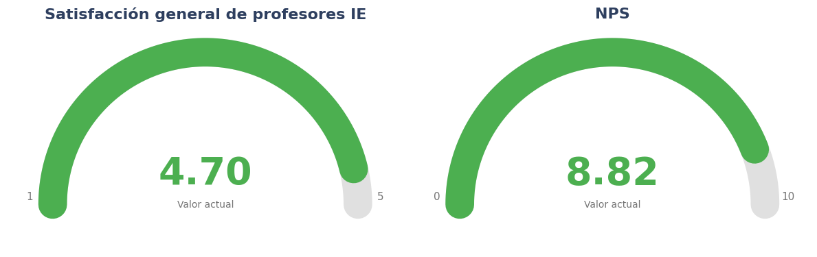

**Satisfacción por Dimensiones**

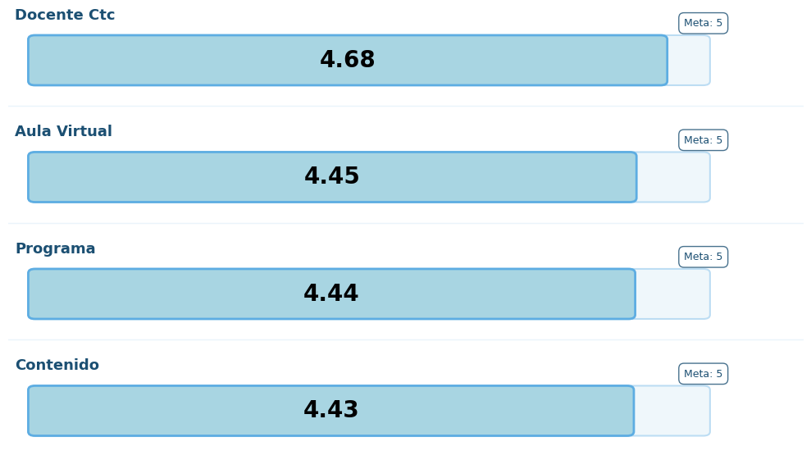

***Figura 10: Satisfacción por Dimensión***

### *1.6.2 Satisfaccion de profesores*

Se presenta el análisis de satisfacción general y por dimensiones de los profesores de instituciones educativas:



***Figura 11: Satisfacción general de profesores IE***

**Satisfacción por Dimensiones**

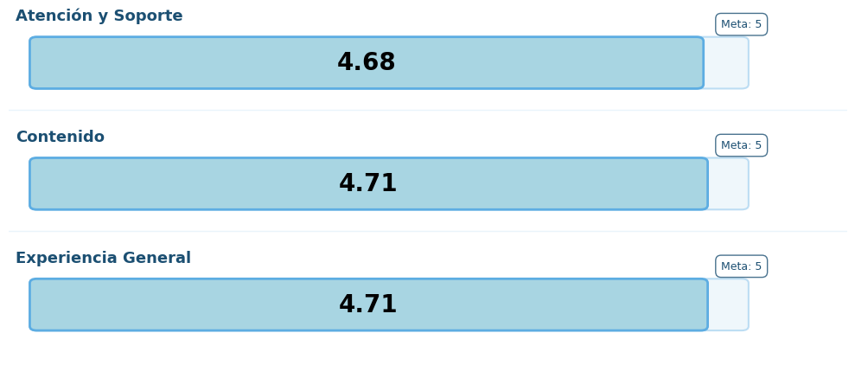

***Figura 12: Satisfacción por Dimensión de profesores IE***

**Satisfacción por plan de estudio**

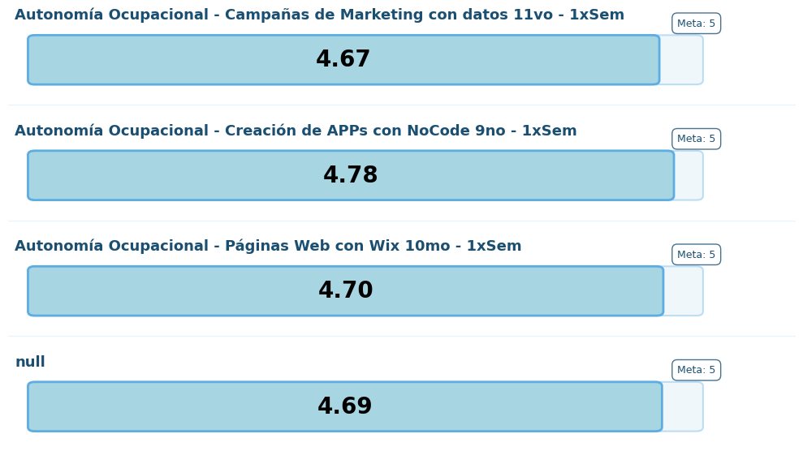

***Figura 13: Satisfacción por Plan de Estudio de profesores IE***

# **2. DOCUMENTOS ADJUNTOS**

## **2.1 Motivos de Cancelación**

A continuación se presenta el análisis de los motivos de cancelación de sesiones:

|  |  |  |
| --- | --- | --- |
| **Motivo** | **Sesiones canceladas** | **% Cancelación** |
| Protestas o paros sindicales | 163 | 15.0 |
| Ausencia de los estudiantes por eventos del colegio | 119 | 11.0 |
| Ausencia del profesor - IE | 117 | 10.8 |
| Simulacro o toma definitiva de pruebas de estado - IE | 104 | 9.6 |
| Problemas de internet - IE | 97 | 8.9 |
| Acto Cívico | 74 | 6.8 |
| No hay clases en la IE | 69 | 6.4 |
| Cambio de horario de clases por parte de IE | 60 | 5.5 |
| Entrega de Informes | 48 | 4.4 |
| Actividades docentes en horario de clase con CTC | 38 | 3.5 |
| Imposibilidad de uso del aula tecnológica IE | 37 | 3.4 |
| Actividad Deportiva en toda la IE | 33 | 3.0 |
| Problemas técnicos - IE (computadoras, proyector, altavoces) | 24 | 2.2 |
| Salida mas temprano del colegio | 14 | 1.3 |
| Corte de luz - IE | 13 | 1.2 |
| Acto religioso | 13 | 1.2 |
| Problemas de salud - IE | 9 | 0.8 |
| Dia compensatorio para docentes | 9 | 0.8 |
| Convivencia Escolar | 8 | 0.7 |
| Problemas de internet - CTC | 8 | 0.7 |
| Motivo desconocido | 8 | 0.7 |
| Ausencia del profesor - CTC | 7 | 0.6 |
| Inicio de clases atrasado | 6 | 0.6 |
| Condiciones climáticas que imposibilitan la asistencia | 4 | 0.4 |
| Otro motivo | 2 | 0.2 |
| Corte de luz - CTC | 1 | 0.1 |
| Problemas técnicos - CTC (computadora, micrófono) | 1 | 0.1 |